附件1：
线上会场二维码及报名二维码
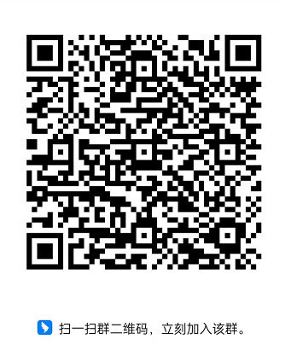
线上会场二维码

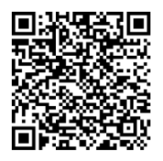
报名二维码

